Reducir de manera eficiente el indice de alarmas
El sistema de control de procesos facilita una gestión de las alarmas sostenible.
El informe de estadísticas de alarmas del sistema APROL de B&R, proporciona un resumen claro e intuitivo y facilita la reducción del indice de alarmas no deseadas. Un enfoque sostenible de la gestión de alarmas puede suponer un ahorro en personal y mejorar la seguridad.
Organizado e intuitivo
APROL ayuda a los usuarios a procesar las alarmas de manera eficiente y fiable. El informe de estadísticas de alarmas proporciona un resumen organizado e intuitivo. Proporciona indicadores de rendimiento claves (IRCs) para una gestión eficiente de las alarmas de acuerdo con los requerimientos del EEMUA 191 ANSI/ISA 18.2 y del IEC 62682.
Menos alarmas indirectas
El informe de alarmas indirectas identifica de manera efectiva las relaciones causa-efecto entre las alarmas para ayudar a minimizar la aparición de alarmas indirectas. Los informes de alarmas de APROL están disponibles a través de interfaces de usuario intuitivas basadas en internet que no requieren de ningún software adicional que el del navegador de internet. Con APROL, la implementación de la gestión de alarmas no podría ser más sencilla .

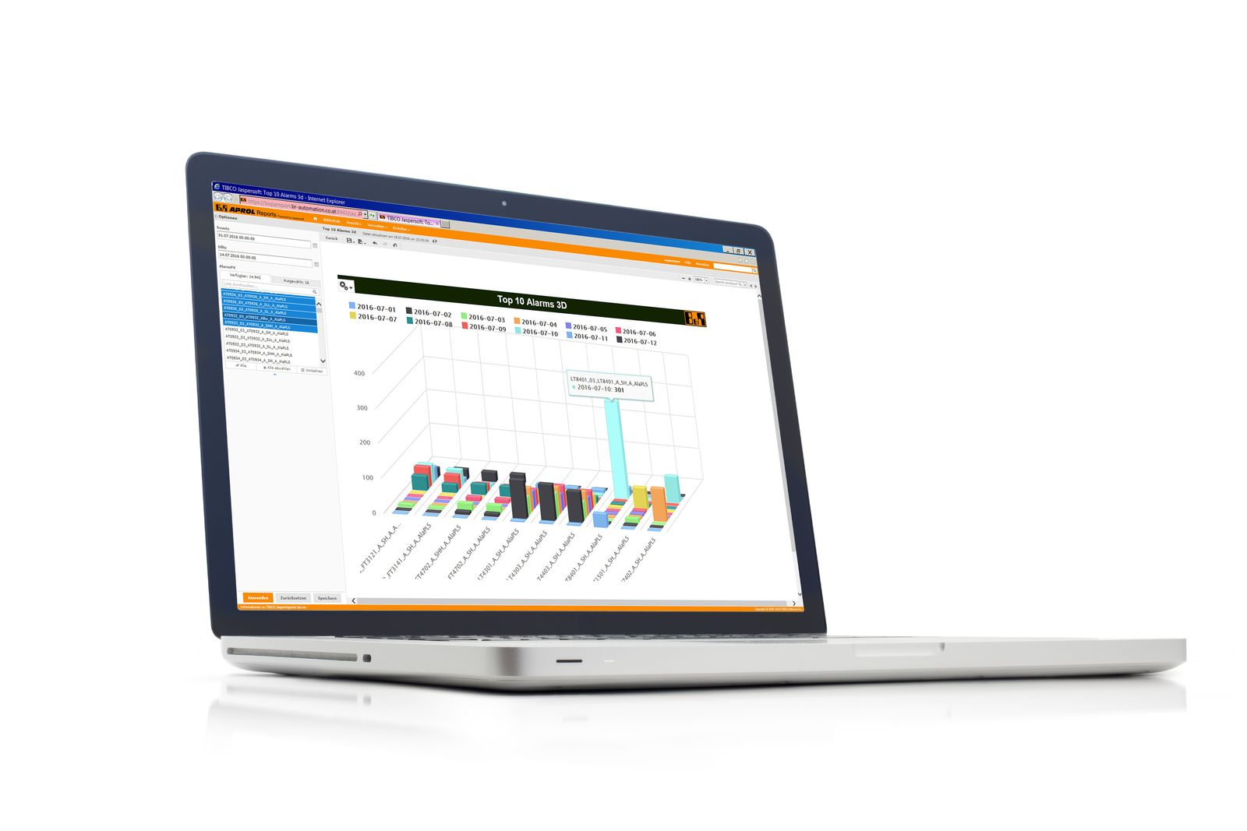
APROL ayuda a los usuarios a procesar las alarmas de manera eficiente y fiable. El informe de estadísticas de alarmas proporciona un resumen organizado e intuitivo.

Acerca de B&R
B&R, empresa perteneciente al Grupo ABB y con sede en Austria, es líder mundial en automatización industrial. B&R combina tecnología de vanguardia con ingeniería avanzada para proporcionar a usuarios de todos los sectores soluciones completas para la automatización de máquinas y fábricas, Motion Control, HMI y tecnología de seguridad integrada. El catálogo de productos se completa con estándares de comunicación de IoT industrial que incluyen OPC UA, POWERLINK y openSAFETY. Gracias a su única herramienta de software Automation Studio, B&R redefine constantemente el futuro de la ingeniería de automatización. El espíritu innovador que mantiene a B&R a la vanguardia de la automatización industrial está impulsado por el compromiso de simplificar los procesos y superar las expectativas de los clientes.Para más información, visite www.br-automation.com.
Para más información, visite www.br-automation.com.

